NÚMERO SIETE

Delinea con plumón delgado el número 7.

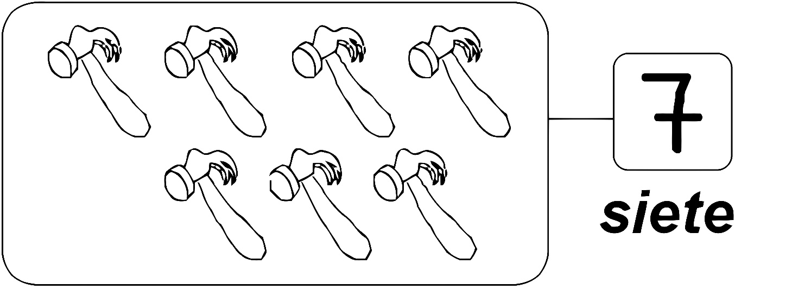

Delinea el número 7.

